Задания на тему «Космос»
- Словарь: ракета, космический корабль, созвездие, скафандр, астроном, телескоп, взлетать, приземляться, прилуняться, солнечный, лунный, земной, звёздный, космический, искусственный (спутник)

- Отгадать (обсудить) загадки:
Крыльев нет, но эта птица полетит и прилунится. (Ракета)
Ночью по небу гуляю,
Тускло землю освещаю.
Скучно, скучно мне одной,
А зовут меня... – (луна)
Шел я полем, видел чудо –
Висит в небе круглое блюдо. (Луна)
В небе над опушкой
Висит хлеба краюшка.
Волки на неё воют, –
А достать не могут. (Месяц)
В синей чаще алый мяч, – Он и светел, и горяч. (Солнце)
Голубое порывало весь мир одевает. (Небо)

- Скажи наоборот:
далёкий – близкий, высокий –.., яркий – …, тесный – …, взлетать – …, улетать – …, большой – маленький; далеко – ... ; высоко – ... ; длинный – ... ; северный – ... ; легкий – ... ; быстрый – ... ; смелый – ... .

- Исправь ошибку:
Сел наш космонавт в комету и полетел.
Космический корабль прилунился на Земле.

- Подбери признак:
Космонавт (какой?) – отважный, сильный, любознательный, дисциплинированный, смелый, ответственный, решительный...
Звезда - …
Солнце - …
Космос -

- Измени по образцу:
Взрослый называет ребенку слово, а он должен изменить его по образцу.
Солнце – солнечный, космос – космический, спутник – …, луна – …, небо – …, топливо – …, ракета – …, звезда – ….

- Назвать много:
космонавт – много космонавтов, яркая звезда – много ярких звёзд, планета, созвездие, космический корабль, спутник, ракета, космический полёт, космонавт, скафандр, планета, звездолёт, космическая станция, скафандр, телескоп, комета.

- Выложить фигурку из спичек по образцу.

- Подскажи словечко:
Взрослый читает стихотворные строчки, но перед последним словом делает паузу, предлагая ребёнку самому закончить строчку.
На корабле воздушном,
Космическом, послушном,
Мы, обгоняя ветер,
Несёмся на … (ракете).
Планета голубая,
Любимая, родная,
Она твоя, она моя,
И называется … (Земля).
Посчитать совсем не просто
Ночью в тёмном небе звёзды.
Знает все наперечёт
Звёзды в небе … (звездочёт).
Самый первый в Космосе
Летел с огромной скоростью
Отважный русский парень
Наш космонавт … (Гагарин).
Освещает ночью путь,
Звёздам не даёт заснуть,
Пусть все спят, ей не до сна,
В небе не заснёт … (луна).
Специальный космический есть аппарат,
Сигналы на Землю он шлёт всем подряд,
И как одинокий путник
Летит по орбите … (спутник).
У ракеты есть водитель,
Невесомости любитель.
По-английски: “астронавт”,
А по-русски … (космонавт).

- Раскрасить картинку.
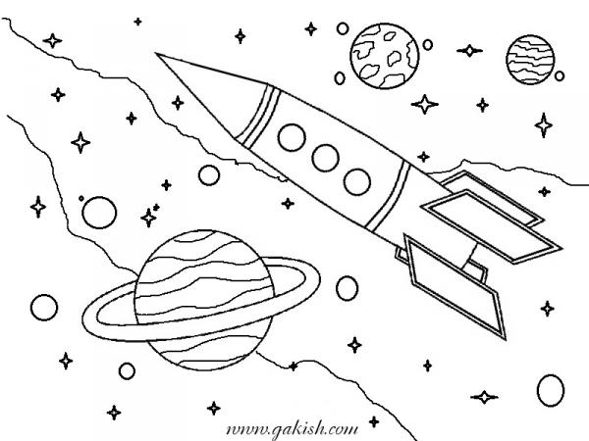

- Физминутка
На Луне жил звездочет (смотрят в «телескоп»)
Он планетам вел учет (показывать в небо рукой)
Меркурий - раз, (описать руками круг)
Венера – два-с (хлопок)
Три – Земля, четыре – Марс (присесть)
Пять – Юпитер, шесть – Сатурн (наклон вправо, влево)
Семь – Уран, восемь – Нептун (наклон вперед, прогнуться назад)
Девять – дальше всех – Плутон (прыжок),
Кто не видит – выйди вон! (руки в стороны).

- Есть – нет (родительный падеж): космонавт – нет космонавта
спутник – … корабль — … звезда – … планета — … скафандр — … ракета — … связь – …

- Веселый счет
одна ракета, две …, три …, четыре …, пять ….
один космонавт, два …, три…, четыре…, пять…

- Составлять предложения по опорным словам
Ракета, космос, лететь, в.
Луна, это, земля, спутник.
Луна, земля, меньше.
Луна, вращаться, земля, вокруг.

- Определять, что лишнее и почему
Солнце, Луна, Марс, лампа.
Звезда, планета, ракета, комета.
Прилуниться, приземлиться, припоздниться.
Меркурий, Венера, Марс, Луна, Большая медведица.
Земля, планета, галактика, созвездия, телескоп.
Ракета, спутник, луноход, космическая станция, лодка.
Комета, метеорит, звезда, астероид, глобус.
- Объяснять значение слов.
Взлёт, посадка, старт, приземление, скафандр, шлем, созвездие, луноход, космонавт, спутник, невесомость.

- Определи сколько слогов или частей в слове (прохлопать)
Марс, Лу-на, спут-ник, Ве-не-ра, Ра-ке-та, кос-мо-навт.
(Отвечать полным предложением. ПР: Слово Марс состоит из одного слога)

- Послушайте и повторяйте за мной:
Чу – чу – чу, в космос полететь хочу.
Им – им – им, на ракете полетим.
Ды – ды – ды, долетим мы до звезды.
Ой – ой – ой, затем вернёмся мы домой.

- Составление фантастических историй о путешествиях к другим планетам.
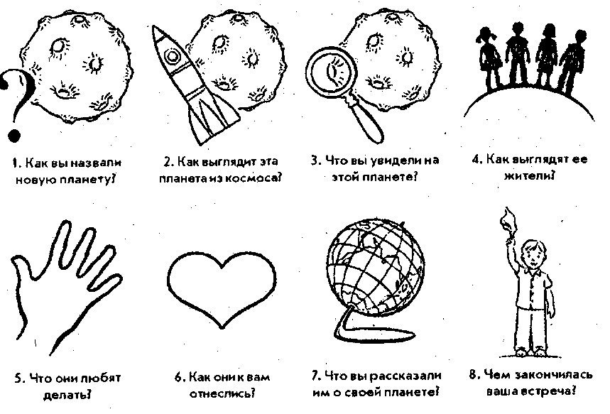
Представьте, что мы с тобой дружным экипажем отправляемся в путешествие к далекой планете. Пристегни ремни. Отправляемся! Нарисуй эту далекую планету, придумайте ей название и составьте рассказ о ней и ее обитателях, используя план.

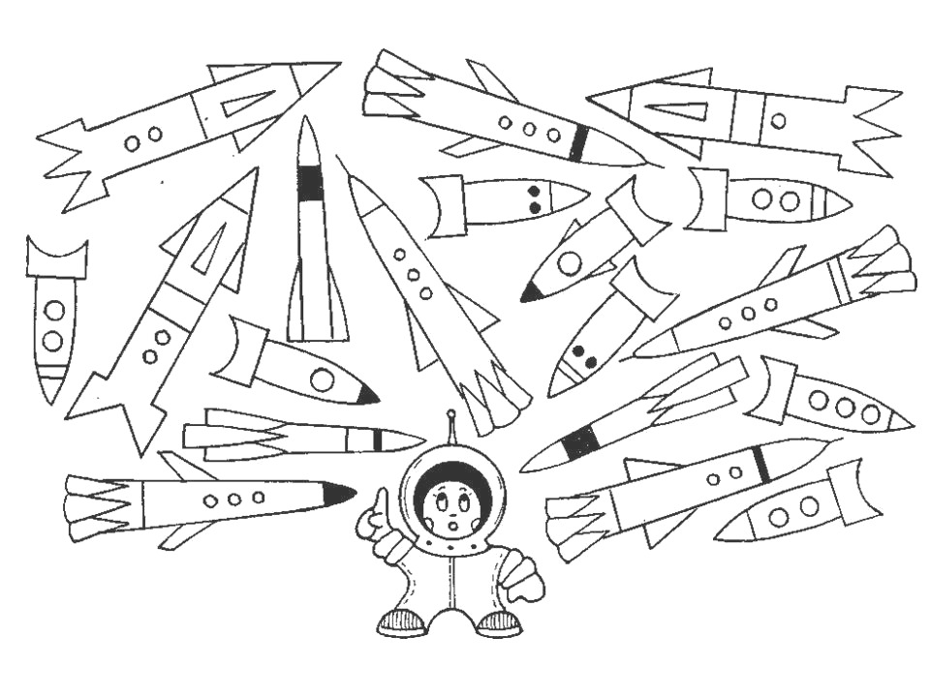
- Нади две одинаковых ракеты.

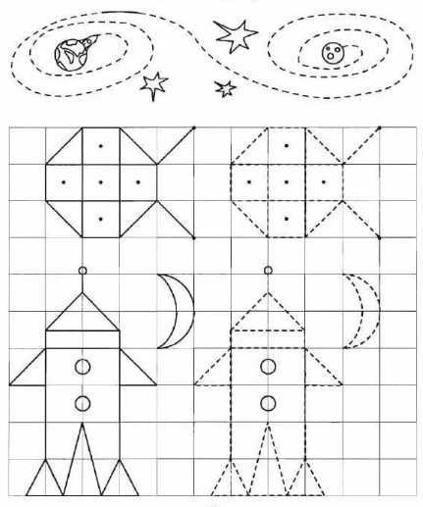
- Помоги космонавтам долететь до Луны. Обведи путь по точкам.

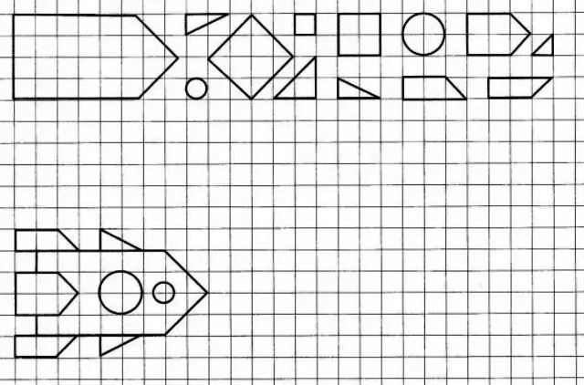
- Выбери фигуры, из которых можно сложить ракету. Построй ракету по клеточкам

- Найди и посчитай. Ответы запиши в клеточках.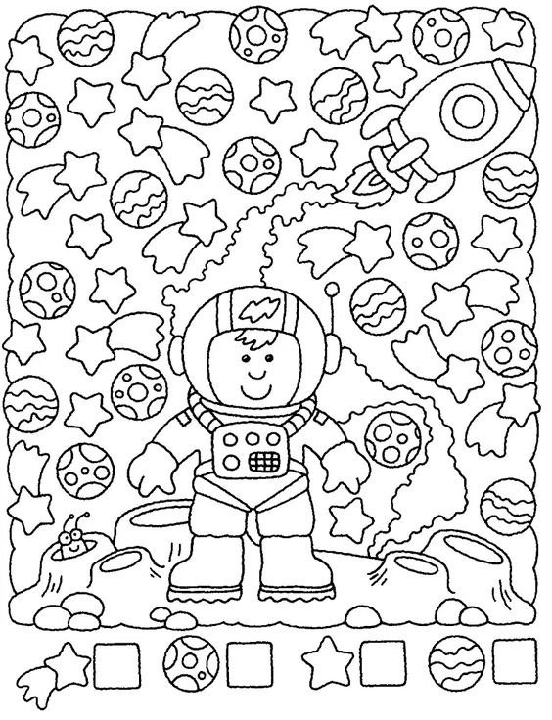

Стихи для чтения и заучивания наизусть

КОСМОНАВТ  В тёмном небе звёзды светят,  Космонавт летит в ракете.  День летит и ночь летит  И на землю вниз глядит.  Видит сверху он поля,  Горы, реки и моря.  Видит он весь шар земной,  Шар земной — наш дом родной.  В. Степанов | ЗЕМЛЯ  Есть одна планета-сад  В этом космосе холодном.  Только здесь леса шумят,  Птиц скликая перелётных.  Лишь на ней одной цветут  Ландыши в траве зелёной,  И стрекозы только тут  В речку смотрят удивлённо...  Береги свою планету —  Ведь другой, похожей, нету!  Я. Аким
***  Если месяц буквой «С»,  Значит, старый месяц;  Если палочку в довес  Ты к нему привесишь  И получишь букву «Р»,  Значит, он растущий,  Значит, скоро, верь-не верь,  Станет он толстущий.  Автор неизвестен | Сатурн  У каждой планеты есть что-то своё,  Что ярче всего отличает её.  Сатурн непременно узнаешь в лицо  — Его окружает большое кольцо.  Оно не сплошное, из разных полос.  Учёные вот как решили вопрос:  Когда-то давно там замёрзла вода,  И кольца Сатурна из снега и льда.  Римма Алдонина
Комета  Какое роскошное диво!  Почти занимая полсвета,  Загадочна, очень красива  Парит над Землёю комета.  И хочется думать:  — Откуда  Явилось к нам светлое чудо?  И хочется плакать, когда  Оно улетит без следа.  А нам говорят:  — Это лёд!  А хвост её — пыль и вода!  Неважно, к нам Чудо идёт,  А Чудо прекрасно всегда!  Римма Алдонина | ***  Раскинув свой огнистый хвост,  Комета мчится между звёзд.  — Послушайте, созвездья,  Последние известия,  Чудесные известия,  Небесные известия!  Несясь на диких скоростях,  Была у Солнца я в гостях.  Я Землю видела вдали  И новых спутников Земли.  Я уносилась от Земли,  За мной летели корабли!  Г.Сапгир

Тексты для пересказа

ЧТО ТАКОЕ ЗВЁЗДЫ?
— А что такое звёзды? — спросил однажды кузнечик.
Лягушонок задумался и сказал:
— Большие слоны говорят: «Звёзды — это золотые гвоздики, ими прибито небо». Но ты не верь.
Большие медведи думают: «Звёзды — это снежинки, что забыли упасть». Но ты тоже не верь.
Послушай меня лучше. Мне кажется, виноват большой дождь. После большого дождя растут большие цветы. А ещё
мне кажется, когда они достают головой небо, то и засыпают там.
— Да, — сказал кузнечик. — Это больше похоже на правду.
Звёзды — это большие цветы. Они спят в небе, поджав длинные ножки.
Г. Цыферов
Вопросы:
О чём спросил кузнечик однажды?
Что сказал лягушонок?
Что говорили большие слоны о звёздах?
Что думали о звёздах большие медведи?
Что рассказал о звёздах лягушонок?

Солнце.
Без солнца Земля превратилась бы в безжизненную мертвую равнину. Наша жизнь возможна лишь благодаря Солнцу. Люди понимали это еще с глубокой древности и почитали Солнце как божество.
Сегодня мы знаем: Солнце – это звезда, которая дарит нам свет и тепло.
Если бы Земля была расположена ближе к Солнцу, на ней все засохло бы от жары. Если бы Солнце находилось дальше, то Земля покрылась бы льдом.
Солнце в сотни раз больше Земли. Но во всей Вселенной много звезд, которые гораздо больше Солнца.
М. Бул
Вопросы:
- Что такое Солнце?
- Что дает Солнце людям?
- Что стало бы с Землей, если бы она располагалась ближе к Солнцу?

Почему Солнце всходит и заходит?
Утром Солнце всходит на востоке, а заходит на западе. Кажется, что Солнце движется вокруг Земли. На самом деле наша Земля вращается вокруг своей оси. В течение суток каждая часть Земли, скажем, Россия, один раз оказывается на солнечной стороне планеты – и у нас наступает день, а в другой раз - на темной, и у нас наступает ночь.
М. Бул
Вопросы:
- Почему кажется, что Солнце движется вокруг Земли?
- Что происходит на самом деле?

Космические станции.
В будущем, когда корабли полетят к другим планетам, им предстоит пролетать огромные расстояния. Даже путешествие к нашему ближайшему соседу – Марсу – продлится больше года. На космических станциях можно будет заправляться горючим, делать ремонт, пополнять запасы еды.
Сейчас на станциях делают опыты с растениями и животными, проводят исследования космоса.
М.Бул
Вопросы:
- Для чего нужны космические станции?
- Что сегодня делают на космических станциях?

